ЦІКАВІ ФАКТИ ПРО УКРАЇНУ
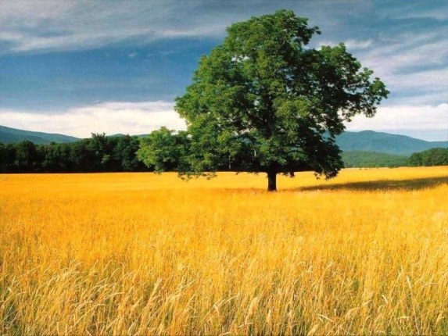
- Україна - найбільша країна, територія якої повністю знаходиться в Європі. Більшою, ніж Україна в Європі - тільки Росія, Туреччина і Данія. Однак більша частина Росії і Туреччини знаходяться в Азії, а данський острів Гренландія розташований в районі Північної Америки.
- В Україні, в містечку Рахів, в оточенні мальовничих Карпат знаходиться географічний центр Європи.
- Населення України відноситься до найбільш освіченого. Кількість людей з вищою освітою на душу населення вища, ніж середньоєвропейський рівень. Україна займає 4 місце в світі за кількістю громадян з вищою освітою.
- На конкурсі краси мов в Парижі в 1934 році українська мова зайняла третє місце після французької та перської за такими критеріями, як фонетика, лексика, фразеологія, структура речень. А за мелодійністю українська мова зайняла друге місце, після італійської.
- Автор першої в світі Конституції - українець Пилип Орлик. 5 квітня 1710 його обрали гетьманом запорізького війська. У цей же день він оголосив «Конституцію прав і свобод війська Запорізького». У США Конституцію прийняли в 1787 р., у Франції та Польщі тільки в 1791 році.
- Лавра - це найбільші та найвпливовіші чоловічі монастирі. У світі статус Лаври мають тільки шість монастирів. Три з них знаходяться в Україні.
- Найдовший музичний інструмент у світі - це українська трембіта. Її довжина може досягати чотирьох метрів, а її звуки чутні більш ніж за десять кілометрів.
- На території України зосереджено 1/4 всіх запасів чорнозему на планеті. Чорноземні грунти при правильній обробці дають найбільшу кількість врожаю. Під час Другої Світової війни німецькі солдати навіть вивозили чорнозем на поїздах.
- Україна - одна із країн-засновниць ООН: у розробці статуту ООН, який був підписаний 26 червня 1945, активну участь взяли представники України (УРСР).
- Серед яскравих досягнень українського літакобудування – найбільший в світі літак АН-225 "Мрія", а також найпотужніший літак АН-124 "Руслан". У 2001 році, літак "Мрія", взявши на борт вантаж у 253 тонни, за один політ встановив 124 рекорди.
- Протяжність найдовшого тролейбусного маршруту в світі складає 86 кілометрів, а проходить він у Криму - між Сімферополем та Ялтою.
- За кількістю сонячних днів такий курорт як Ялта не поступається Ніцці та іншим средземноморським курортам. Більша частина України розташована в межах помірно континентального клімату, проте для Південного берегу Криму характерний субтропічний клімат.

